ЗАВТРАК  (1-4; 5-9 классы)  Макароны запеченные с сыром  Какао с моком  Масло сливочное  Яйцо отварное  Хлеб пшенично-ржаной  ЗАВТРАК 2  Плоды свежие (Груши) | 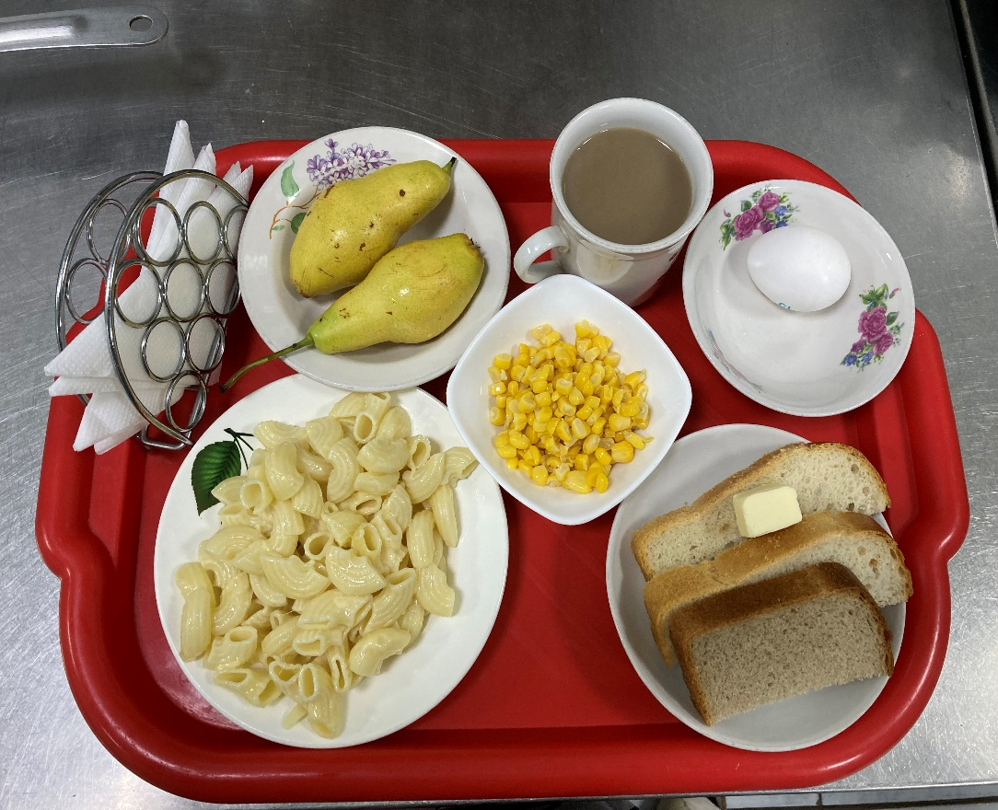
(1-4; 5-9 классы)  Икра из свеклы  Суп картофельный с горохом с мясом  Бигус с говядиной  Напиток из шиповника  Хлеб пшенично-ржаной | 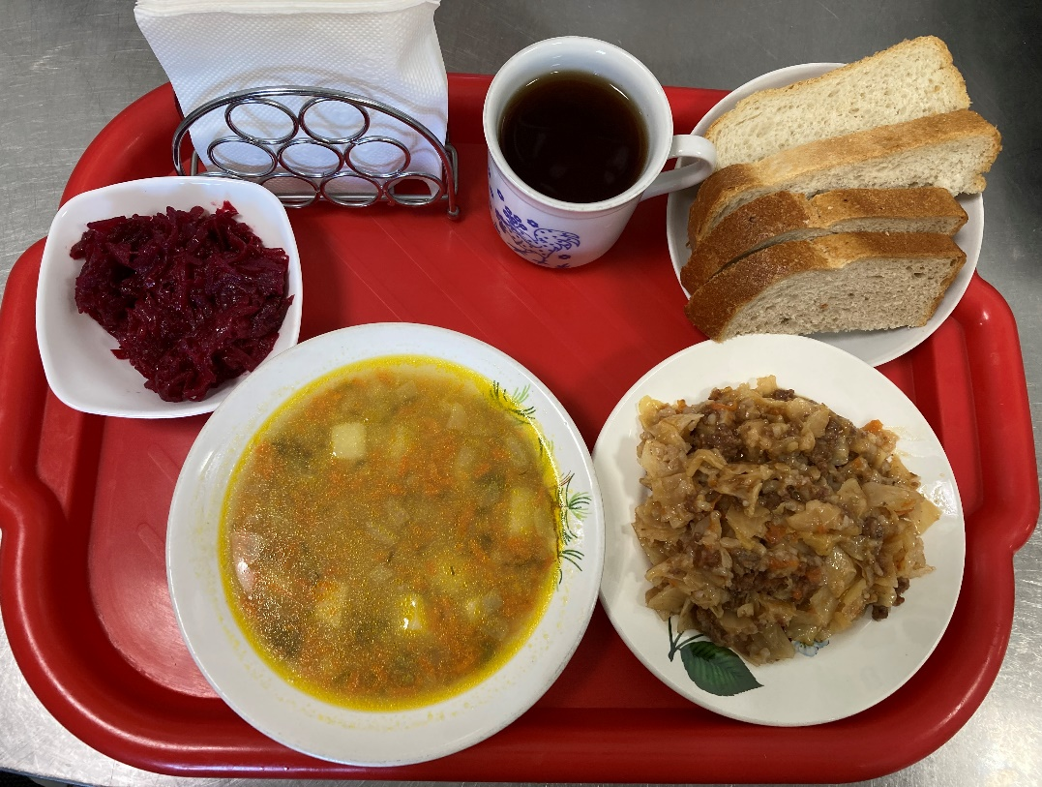
10.01.2024

